Отдел по образованию Солигорского районного исполнительного комитета
Государственное учреждение образования «Старобинская средняя школа Солигорского района»

МАРЧИК ЮЛИЯ АНАТОЛЬЕВНА
16 лет, 11 класс

ИССЛЕДОВАТЕЛЬСКАЯ РАБОТА

ШКОЛЬНЫЙ ОАЗИС

ИЛИ ОСОБЕННОСТИ ОЗЕЛЕНЕНИЯ В

ГУО «СТАРОБИНСКАЯ СРЕДНЯЯ ШКОЛА»

Руководитель: Пашук Елена Николаевна, учитель биологии ГУО «Старобинская средняя школа Солигорского района»
223730 г.п. Старобин,
ул. 8 марта, 20, тел. 8 (0174) 296499
uo-starobin@mail.ru

Старобин 2021
ОГЛАВЛЕНИЕ

ВВЕДЕНИЕ |  | 3
ГЛАВА 1. | БИОЛОГИЧЕСКИЕ ОСОБЕННОСТИ И УСЛОВИЯ ВЫРАЩИВАНИЯ КОМНАТНЫХ РАСТЕНИЙ | 3
ГЛАВА 2. | КОМНАТНЫЕ РАСТЕНИЯ, ЗАПРЕЩЁННЫЕ ДЛЯ ВЫРАЩИВАНИЯ В ДЕТСКИХ УЧРЕЖДЕНИЯХ | 5
ГЛАВА 3. | ОСОБЕННОСТИ ОЗЕЛЕНЕНИЯ В  УЧРЕЖДЕНИИ ОБРАЗОВАНИЯ | 7
ГЛАВА 4. | РЕКОМЕНДАЦИИ ПО ОЗЕЛЕНЕНИЮ В  УЧРЕЖДЕНИЯХ ОБРАЗОВАНИЯ | 8
ВЫВОДЫ |  | 10
СПИСОК ЛИТЕРАТУРЫ |  | 10
ПРИЛОЖЕНИЯ |  | 11

ВВЕДЕНИЕ

Традиция украшать своё жилище цветами зародилась в древности и успешно развивается сейчас. С цветами довольно тесно связан духовный мир человека, от растений зависит микроклимат помещения. Комнатные растения влияют на здоровье человека. Интерьер квартиры, офиса, любого другого помещения не будет считаться завершенным, если в нем отсутствуют растения.
На протяжении всего эволюционного развития человек неразрывно связан с растительным миром. Современный же городской человек оторван от природы. Что делать? Искать помощи у природы. То есть постараться окружить себя различными растениями, которые, активно вбирая все вредное, еще и вырабатывают кислород и благоприятно воздействуют на человека своим биополем. Поэтому важно правильно подобрать нужные комнатные растения, чтобы максимально обезопасить себя и своих близких.
Комнатные растения – это растения, которые человек специально выращивает в жилых и производственных помещениях, оранжереях и зимних садах. В настоящее время люди выращивают более 1500 видов комнатных растений.
Цель работы: выявить растения опасные для учащихся и создать безопасный дизайн.
Объект исследования: комнатные растения.
Предмет: выявления растений опасных для учащихся.
Задачи:
- Познакомиться с биологическими особенностями и условиями выращивания комнатных растений.
- Составить перечень запрещённых растений в учреждениях образования.
- Изучить видовой состав растений в кабинетах, коридорах, учительской.
- Создать проект школьного дизайна по озеленению.
- Разработать рекомендации по уходу за комнатными растениями.

ГЛАВА 1. БИОЛОГИЧЕСКИЕ ОСОБЕННОСТИ И УСЛОВИЯ ВЫРАЩИВАНИЯ КОМНАТНЫХ РАСТЕНИЙ
Комнатные растения способны украсить и преобразить любой интерьер. Чтобы они круглогодично радовали вас зеленью и цветами, нужно соблюдать определенные правила по выращиванию и уходу.
В первую очередь комнатным культурам необходим стабильный температурный режим (зимой 20, а летом 23 градуса). Поддерживать его поможет регулятор батареи зимой, а летом необходимо регулярно проветривать комнату.
Примечание: тропические виды, как и любые другие, нельзя выращивать в жаркой комнате. Если понизить температуру невозможно, обеспечьте высокую влажность, чтобы компенсировать испаряющуюся влагу.
Тропическим цветам нужно обеспечить уход, который воспроизводит природные условия. К примеру, устроить искусственный сезон дождей и засухи. Дождливый период можно воспроизвести интенсивным поливом, а во время засухи (с октября по март) полив существенно сокращают. Другим видам также необходимо обеспечить условия, максимально приближенные к природной смене времен года, сокращая или увеличивая полив, уровень влажности и продолжительность светового дня.
Всем сортам нужно обеспечить период вегетативного покоя. За это время они накапливают питательные вещества. Для этого нужно уменьшить полив и прекратить внесение удобрений и подкормки. Как правило, период вегетативного покоя припадает на зимние месяцы. Однако если в комнате слишком холодно, температуру нужно поднимать искусственно, используя индукционные обогреватели или обычные батареи. Они плавно повышают температуру, не пересушивают воздух и не вызывают ожогов листьев.
Примечание: Нельзя использовать полы с подогревом, так как они очень сильно сушат воздух, и цветы в такой комнате погибнут. Если другого варианта обогрева нет, листья нужно ежедневно обрызгивать водой.
Снизить температуру поможет обычное проветривание. Но важно следить, чтобы в комнате не было сквозняка: интенсивное движение воздуха приведет к обморожению листьев и гибели культур. Для снижения температуры можно использовать вентилятор, работающий на малых оборотах [3].

Биологические особенности растений

Комнатные цветы, особенно тропические, очень чувствительны к уровню влажности воздуха. Использование обогревателей и других отопительных приборов сильно сушит воздух, поэтому цветам нужно обеспечить дополнительное увлажнение:
- Поставьте горшок в большое кашпо, покрыв дно слоем керамзита. Поливать нужно как обычно. Слой воды под керамзитом не должен доходить до дна горшка;
- Пространство между стенками горшка и кашпо можно заполнить мхом или торфом, постоянно поддерживая его влажность регулярным опрыскиванием;
- Поставьте небольшой декоративный фонтанчик, который не только украсит комнату, но и насытит ее необходимой влагой;
- Регулярно опрыскивайте листья с двух сторон. Но этот способ повышения влажности можно применять только для культур с жесткими плотными листьями. Сорта с тонкими декоративными листочками от такой процедуры могут заболеть грибком.
Самым современным устройством для повышения влажности в помещении является сатуратор. Это емкость, которую заполняют водой и вешают на батарею. Влага постепенно испаряется, увлажняя воздух.

Условия выращивания комнатных растений

Без регулярного полива цветы начинают испытывать жажду и используют собственные резервы для пополнения запасов влаги. Например, виды с плотными листьями, клубнями, луковицами или толстыми стеблями могут существовать за счет собственных резервов в течение месяца, а вот сорта с тонкими стеблями и листьями из-за отсутствия полива быстро погибают.
Первым признаком недостатка влаги является пожелтение и увядание листьев. Если подобное произошло, земляной ком нужно хорошо промочить.
Интенсивность полива зависит от времени года, температуры среды и сорта:
- В апреле-сентябре, при температуре воздуха 20 градусов полив проводят дважды в неделю;
- При температуре выше 24 градусов частоту полива повышают и пополняют запасы влаги раз в два-три дня;
- С октября по март большинство цветов находятся в состоянии вегетативного покоя и их нужно поливать всего раз в неделю;
- Если температура ниже 15 градусов, воду вносят раз в две недели.
Если летом слишком жарко, полив проводят ежедневно, но небольшими порциями. Для этого лучше использовать дождевую воду, собранную в сельской местности. Городская дождевая вода не подходит, так как в ней содержится много вредных примесей.
Но чаще всего для полива используется обычная водопроводная вода. Поскольку в ней много хлора и извести, к 10 л воды нужно добавлять сок половинки лимона и дать постоять ночь (Клинковская Н.И., Пасечник В.В.,1986).

ГЛАВА 2. КОМНАТНЫЕ РАСТЕНИЯ, ЗАПРЕЩЁННЫЕ ДЛЯ ВЫРАЩИВАНИЯ В ДЕТСКИХ УЧРЕЖДЕНИЯХ
Комнатные растения - любимое живое украшение интерьера, в том числе в больницах, детских садах и школах. И самое безопасное, если уметь выбирать растения. Ведь ядовитые растения могут вызвать у человека расстройство желудка, отёк гортани, острую сердечную недостаточность и даже слепоту [2]. Вообще, не допускается размещать в помещении школы растения, содержащие ядовитый сок, а также разновидности с колючками или ягодами. Если сказать кратко, то под запретом все молочайные растения, луковичные амариллисовые, все растения с колючками (кактусы). Давайте более подробно рассмотрим эти растения и вред, который они могут нанести организму.
Агава - опасен сок, вызывает контактные дерматиты при частом соприкосновении. Аглаонема - опасна ядовитым клеточным соком и ягодами, сок может вызывать отёк и болезненность слизистой рта и горла, а при контакте с глазами - конъюнктивит и изменения роговицы. Азалия - листья и стебли содержат алкалоилы, симптомы интоксикации при разжёвывании — обильное слюнотечение, выделения из носа, слезотечение, тошнота и рвота, угнетение центральной нервной системы, спутанное сознание, кома и судороги. Алоэ, некоторые виды: алоэ полосатое и алоэ устрашающее вызывают кишечное и маточное кровотечения, выкидыш. Алоказия - опасны все части растения, раздражение слизистых оболочек. Антуриум - сок содержит вредные кристаллы оксалата кальция, которые при контакте с кожей вызывают раздражение, и сильный яд, вызывающий воспаление слизистых оболочек с разрушением тканей, приём внутрь может спровоцировать аритмию, а попадание в глаза - конъюнктивит. Луковицы амариллиса богаты алкалоидом ликорином, стимулирующим рвотный центр, при этом луковицу растения дети легко могут принять за репчатый лук; симптомы отравления: рвота, депрессия, диарея, боли в животе, судороги, слюноотделение, потеря аппетита, тремор конечностей, явления паралича, воспаление желудка и кишечника. У аспарагуса опасны ягоды, которые вызывают раздражение слизистых оболочек. У бересклета японского опасны все части растения, вызывают тошноту, кровавый понос, судороги, паралич. Герань (или пеларгония) может вызвать приступ астмы или аллергию, так как выделяет душистые эфирные масла. У гортензии все части растения содержат колхицин и сходные ядовитые алкалоиды, вызывают раздражение кожи; отравление возможно, если съесть луковицу, но её сложно спутать с репчатым луком. Диффенбахия - в соке стеблей содержатся острые кристаллы оксалата кальция, которые вызывают сильное жжение во рту и горле при попадании сока, возникают боли в животе, сильная жажда, головная боль, рвота, диарея, симптомы начинают проявляться через 5-8 часов; растение также может вызвать временный паралич голосовых связок, а при попадании сока на кожу могут возникнуть отёки и волдыри, как при ожоге, при попадании в глаза - сильный конъюнктивит, при проглатывании возможны ожоги гортани и пищевода. Кротон имеет ядовитый сок. Аромат лилии может вызывать головную боль. Молочай кипарисовый содержит очень ядовитый млечный сок, при попадании внутрь возникают тошнота, рвота, диарея, боли в животе, может развиться сердечная недостаточность, сок вызывает жжение и волдыри на коже, а при попадании в глаза - временную слепоту. У монстеры опасны все части растения. Аромат олеандра может вызывать головную боль. У паслёна опасны все части растения, особенно ягоды. Пахиподеум содержит вещества, оказывающие воздействие на сердечную деятельность при проглатывании частей растения внутрь: возникает рвота, диарея, в тяжёлых случаях - судороги, остановка дыхания. У спатифиллума ядовит сок, а у фикуса - млечный сок. Филодендрон имеет опасные все части растения: сок является сильным ядом, вызывающим воспаление всех слизистых оболочек с разрушением ткани, образованием кровянистых выделений, приводит к сильному расстройству желудка (Семенова А.Н.,2003).
Цикламен (он же альпийская фиалка) содержит в листьях и цветках токсичные вещества могут вызывать тошноту, головную боль и диарею (Приложение 1).

ГЛАВА 3. ОСОБЕННОСТИ ОЗЕЛЕНЕНИЯ В УЧРЕЖДЕНИИ ОБРАЗОВАНИЯ

Изучение особенностей озеленения учреждения образования было проведено на базе ГУО «Старобинская средняя школа Солигорского района». При помощи интернет-ресурсов и других информационных источников были изучены виды комнатных растений, которые используют для озеленения, их биологические особенности, условия выращивания и их свойства.
В результате проделанной работы был составлен перечень растений, которые нельзя использовать для озеленения помещений в детских учреждениях, так как они имеют ядовитые свойства (Приложение 1).
Следующим этапом стал анализ видового состава растений Старобинской средней школы и определение, есть ли среди них опасные растения. Изучив виды комнатных растений, а также количество их экземпляров в главном и начальном корпусах школы, полученные данные были занесены в аналитические таблицы.
Результаты исследования видового состава растений по главному корпусу школы, а также по этажам и классам приведены в таблицах 2-4 (Приложение 2).
Общее количество растений по всему главному корпусу школы составляет 260 экземпляров. Преобладающим видом в главном корпусе является бегония. Меньше всего таких видов растений, как диффенбахия, зефирантес, кислица, камелия, строманта, толстянка, физалис Перуанский (Таблица 2).
По общим подсчётам количество видов растений по всем этажам: 8, а общее количество растений на 1 этаже - 29. Больше всего на 1 этаже такого вида растения, как бегония. Меньше всего на 1 этаже таких видов растений, как сансевиерия Трёхполосная, спатифиллум и физалис Перуанский.
Общее количество растений на 2 этаже - 19. Больше всего на 2 этаже было выявлено таких видов растений, как фикус Бенджамина и хлорофитум Хохлатый. Меньше всего на 2 этаже найдено таких видов растений, как плектрантус, сансевиерия Трёхполосная и спатифиллум.
Общее количество растений на 3 этаже - 12. Больше всего на 3 этаже располагается такого вида растения, как бегония. Меньше всего на 3 этаже таких видов растений, как фикус Бенджамина и хлорофитум Хохлатый и Шлюмбергера.
Общее количество растений на 4 этаже - 22. Больше всего на 4 этаже хлорофитума Хохлатого. Меньше всего таких видов растений, как пеларгония и фикус Бенджамина (Таблица 3).
Таким образом, общее количество растений по классам составило 178 экземпляров. Растения, которые чаще всего встречаются в классах: бегония, фикус Бенджамина и хлорофитум Хохлатый. Растения, которые реже всего встречаются в классах - диффенбахия, зефирантес, кислица, камелия, строманта и толстянка (Таблица 4).
Результаты исследования растений по всему начальному корпусу школы, а также по этажам и классам приведены в таблицах 5-7 (Приложение 3).
Общее количество растений по всему начальному корпусу школы составило 171 экземпляр. Преобладающим видом в начальном корпусе является фиалка. Меньше всего таких видов растений, как антуриум андре, аспарагус, ахименес, гемантус, замиокулькас, кливия, лантана, орхидея и строманта (Таблица 5).
Общее количество растений по всем этажам начального корпуса составило 36 экземпляров. На 1 этаже располагаются 10 растений из общего количества. Количество растений на 2 этаже: 19. И 17 растений находятся на 3 этаже (Таблица 6).
Общее количество растений по классам насчитывает 135 экземпляров. Растениями, которые чаще всего встречаются в классах, являются ктенанта, фиалка и хлорофитум Шлюмбергера. Растения, которые реже всего встречаются в классах: ахименес, гемантус, гибискус, драцена, замиокулькас, кливия, орхидея, молочай, толстянка, строманта, плектрантус и кислица (Таблица 7).

ГЛАВА 4. РЕКОМЕНДАЦИИ ПО ОЗЕЛЕНЕНИЮ УЧРЕЖДЕНИЙ ОБРАЗОВАНИЯ

Озеленение - комплекс взаимосвязанных работ по эстетическому и экологическому улучшению мест отдыха и жизни человека.
Предлагаем перечень мероприятий, на которые необходимо обратить внимание при проведении работ по озеленению классной комнаты:
- Подготовить ситуационный план классной комнаты. План представляет собой схему расположения всех функциональных зон и объектов, имеющихся на текущий момент.
- Изучить темы ландшафтного проектирования, для этого можно посвятить внеклассные уроки среди учащихся разных возрастных групп.
- Классным руководителям донести информацию до родителей учащихся о возможном их участии в благоустройстве и озеленении.
- Объявить конкурс на лучший проект по благоустройству территории школы среди учащихся.
- Помимо сформированного коллектива из родителей учащихся, которые будут принимать участие в реализации плана благоустройства, желательно заручиться поддержкой спонсоров и деловых партнеров школы.

Данная работа позволила нам составить два проекта по озеленению классных комнат (Схема 1-2).

Схема 1. Зеленый оазис коридоров.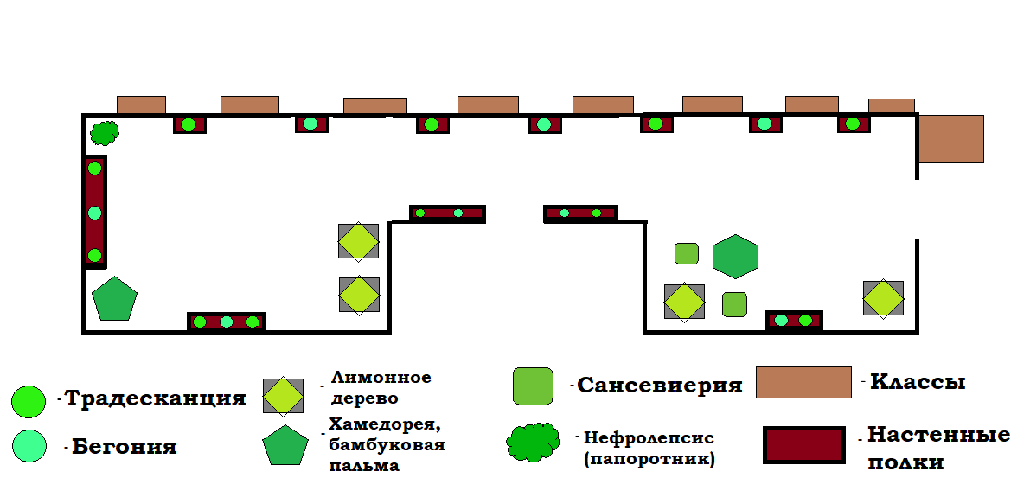

Схема 2. Ботанический сад в классе.

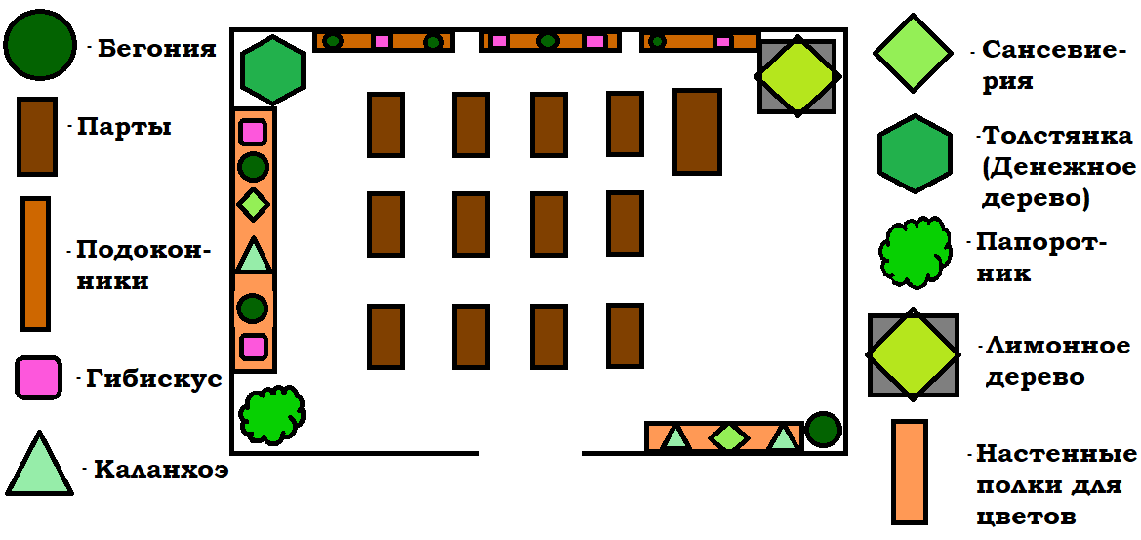

ВЫВОДЫ
В заключении можно сделать вывод, что поставленные задачи выполнены. Следовательно, цель данного исследования, которой являлось выявить растения опасные для учащихся и создать безопасный дизайн, достигнута.
Установлено, что комнатные растения способны украсить и преобразить любой интерьер, но необходимо соблюдать определенные правила по выращиванию и уходу, а также знать виды опасных растений во избежание негативных последствий при контакте с ними у учащихся и педагогов.
В процессе работы пришли к выводу:
- Наличие растений в учреждениях образования очень важно как для здоровья участников образовательного процесса, так и для духовного воспитания и появления эстетического восприятия у учащихся.
- В Старобинской СШ имеется большое количество растений, что способствует очищению воздуха в помещениях, а также воспитанию чувства эстетического удовольствия и проявлению ответственности у учащихся (обязанность ухода за растениями в каждом классе).
Результаты исследовательской работы позволили разработать рекомендации по озеленению учреждений образования, которые собраны в информационный буклет, а также позволили предотвратить появление негативных последствий для учащихся и работников школы при общении с комнатными растениями.
Перспектива исследования. Проблема присутствия в учреждениях образования ядовитых растений актуальна и требует дальнейшего изучения в каждом учреждении образования отдельно, так как список ядовитых комнатных растений постоянно пополняется, а реакция организма человека непредсказуема при контакте с ними.

СПИСОК ЛИТЕРАТУРЫ

- Клинковская Н.И., Пасечник В.В. Комнатные растения в школе: Кн. для учителя. – М.: Просвещение, 1986.
- Комнатные растения в вашем доме: новый энциклопедический справочник - М.: « ОЛМА ПРЕСС», 2005.
- Комнатные растения. Новое руководство по уходу.- М.: ЗАО «Фитон+», 2001.
- Семенова А.Н. Комнатные растения; друзья и враги. – СПб.; ИК «Невский проспект», 2003.
- Полная энциклопедия комнатных растений/ В.В.Чуб, К.Д.Лезина.- М.: Эксмо-Пресс, 2001.

Приложение 1
Таблица №1. Наименования и изображение запрещённых растений

№ | Название растений | Фото
 | Агава (лат. Agave)  Семейство: Спаржевые (Asparagaceae) | 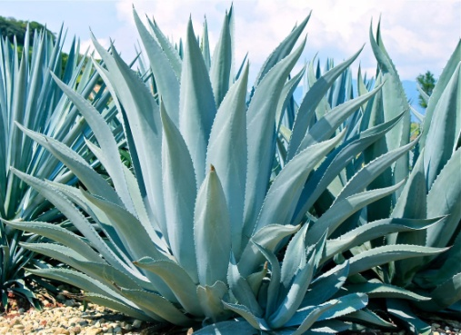
 | Аглаонема (лат. Aglaonema)  Семейство: Ароидные (Araceae) | 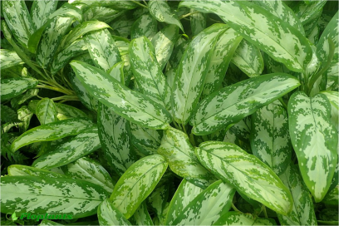
 | Азалия (лат. Azalea)  Семейство: Вересковые (Ericaceae) | 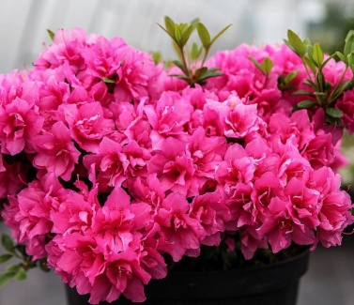
 | Алоэ (лат. Aloe)  Семейство: Асфоделовые (Asphodelaceae) | 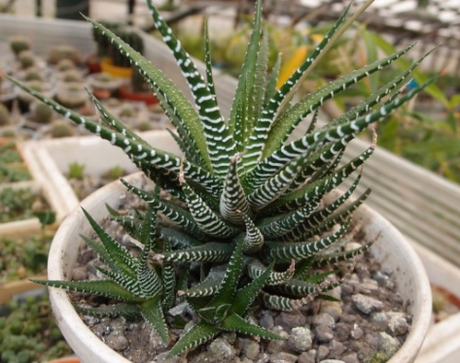
 | Алоказия (лат. Alocasia)  Семейство: Ароидные (Araceae) | 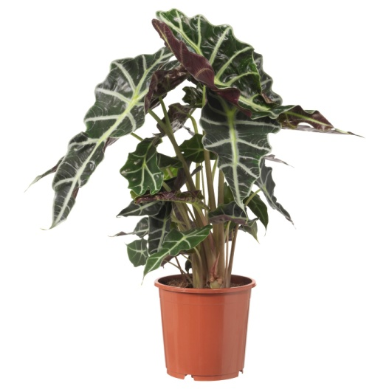
 | Антуриум (лат. Anthurium)  Семейство: Ароидные (Araceae) | 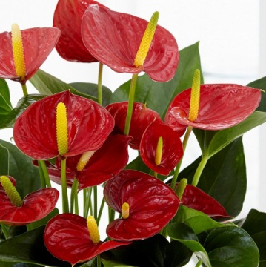
 | Амариллис (лат. Amaryllis)  Семейство: Амариллисовые (Amaryllidaceae) | 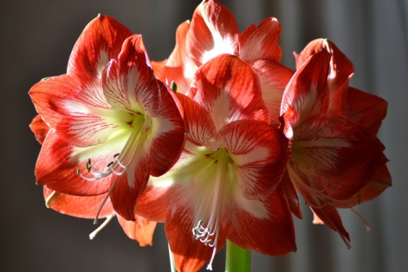
 | Аспарагус (лат. Asparagus)  Семейство: Спаржевые (Asparagaceae) | 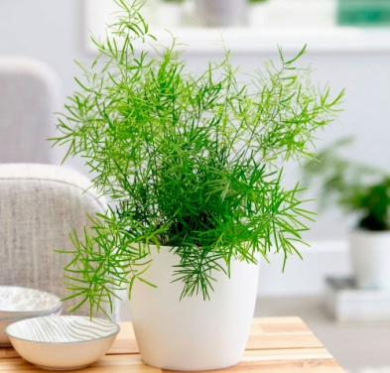
 | Бересклет японский (лат. Euonymus)  Семейство: Бересклетовые (Celastraceae) | 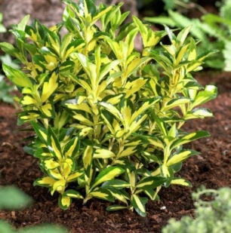
 | Герань (лат. Geranium)  Семейство: Гераниевые | 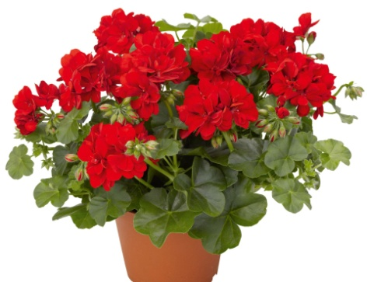
 | Гортензия (лат. Hydrangea)  Семейство: Гортензиевые | 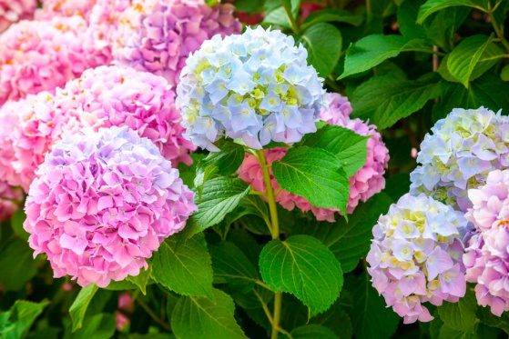
 | Диффенбахия (лат. Dieffenbachia)  Семейство: Ароидные (Araceae) | 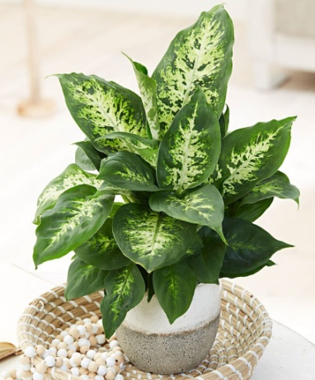
 | Кротон (лат. Croton)  Семейство: Молочайные (Euphorbiaceae) | 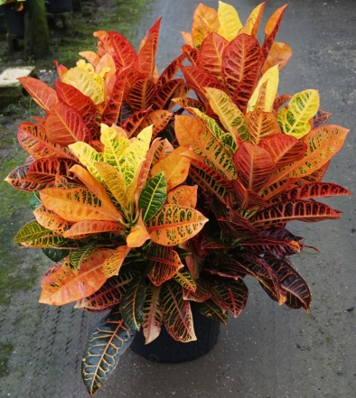
 | Лилия (лат. Lilium)  Семейство: Лилейные (Liliaceae) | 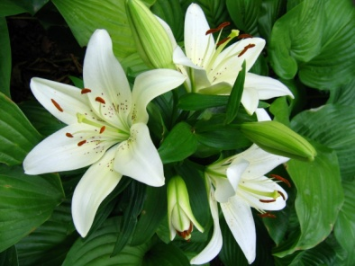
 | Малочай кипарисовый (лат. Euphorbia)  Семейство: Молочайные (Euphorbiaceae) | 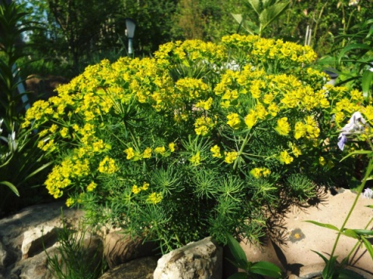
 | Монстера (лат. Monstera)  Семейство: Ароидные (Araceae) | 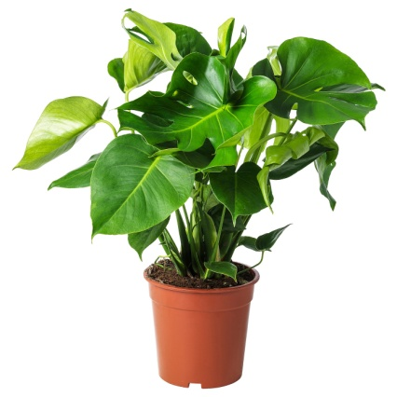
 | Олеандр (лат. Nerium)  Семейство: Кутровые (Apocynaceae) | 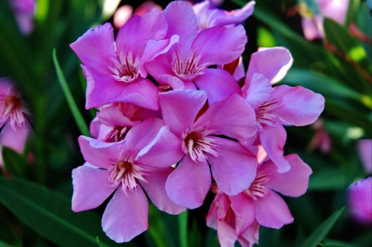
 | Паслён (лат. Solanum)  Семейство: Паслёновые (Solanaceae) | 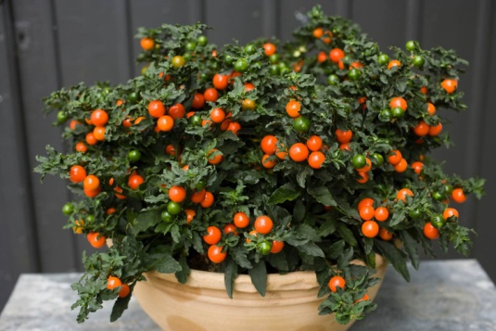
 | Пахиподеум (лат. Pachypodium)  Семейство: Кутровые (Apocynaceae) | 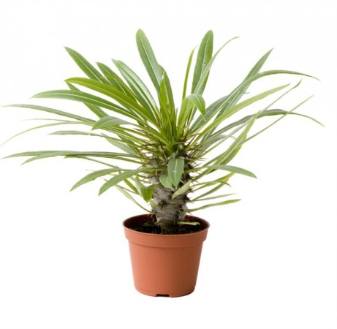
 | Спатифиллум (лат. Spathiphyllum)  Семейство: Ароидные (Araceae) | 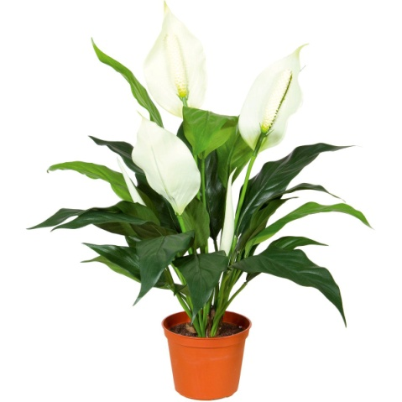
 | Фикус (лат. Ficus)  Семейство: Тутовые (Moraceae) | 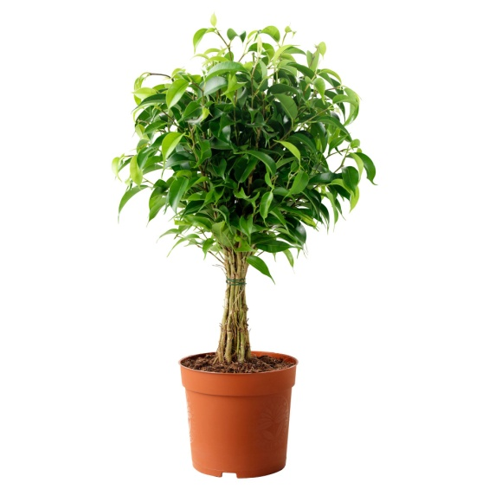
 | Филодендрон (лат. Philodendron)  Семейство: Ароидные (Araceae) | 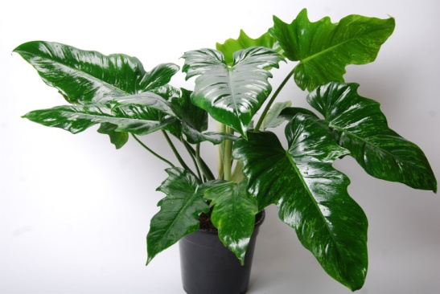
 | Цикламен (лат. Cyclamen)  Семейство: Первоцветные (Primulaceae) | 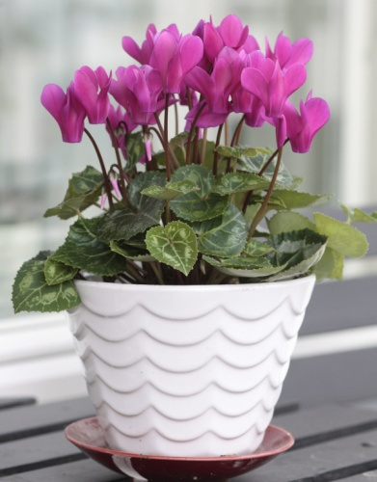

Приложение 2
Таблица 2. Количество видового состава растений в главном корпусе учреждения образования
№ | Название растений | Кол-во экземпляров растений
1. | Бегония (лат. Begonia)  Семейство: Бегониевые | 42
2. | Гибискус (лат. Hibiscus)  Семейство: Мальвовые (Malvaceae) | 8
3. | Драцена (лат. Dracāena)  Семейство: Спаржевые | 3
4. | Диффенбахия (лат. Dieffenbachia)  Семейство Ароидные (Araceae) | 1
5. | Зефирантес (лат. Zephyranthes)  Семейство: Амариллисовые (Amaryllidaceae) | 1
6. | Каланхоэ (лат. Kalanchoe)  Семейство: Толстянковые (Crassulaceae) | 4
7. | Кливия киноварная (лат. Clívia miniáta)  Семейство: Амариллисовые (Amaryllidaceae) | 4
8. | Кислица (лат. Óxalis)  Семейство: Кисличные (Oxalidaceae) | 1
9. | Камелия (лат. Camellia)  Семейство: Чайные (Theaceae) | 1
10. | Ктенанта (лат. Ctenanthe)  Семейство: Марантовые (Marantaceae) | 6
11. | Молочай (лат. Euphórbia)  Семейство: Молочайные | 2
12. | Орхидея (лат. Orchidáceae)  Семейство: Орхидные | 2
13. | Пальма Юкка (лат. Yúcca)  Семейство: Спаржевые | 2
14. | Папоротник (лат. Polypodióphyta)  Семейство: Настоящие папоротники | 11
15. | Пеларгония (лат. Pelargōnium)  Семейство: Гераниевые | 6
16. | Пеперомия (лат. Peperomia)  Семейство: Перечные | 11
17. | Плектрантус (лат. Plectranthus)  Семейство: Яснотковые | 13
18. | Руэллия (лат. Ruellia)  Семейство: Акантовые | 3
19. | Сансевиерия трёхполосная (лат. Sansevieria)  Семейство: Спаржевые | 15
20. | Спатифиллум (лат. Spathiphyllum)  Семейство: Ароидные | 22
21. | Строманта (лат. Stromanthe)  Семейство: Марантовые | 1
22. | Традесканция (лат. Tradescantia)  Семейство: Коммелиновые | 7
23. | Толстянка (лат. Crássula)  Семейство: Толстянковые | 1
24. | Фиалка (лат. Víola)  Семейство: Фиалковые | 14
25. | Физалис перуанский (лат. Physalis peruviana)  Семейство: Паслёновые | 1
26. | Фикус Бенджамина (лат. Ficus benjamina)  Семейство: Тутовые | 40
27. | Хлорофитум хохлатый (лат. Chlorophytum)  Семейство: Спаржевые | 33
28. | Шлюмбергера (лат. Schlumbergera)  Семейство: Кактусовые | 3
29. | Шеффлера (лат. Schéfflera)  Семейство: Аралиевые | 2

Таблица 3. Количество видового состава растений на этажах главного корпуса учреждения образования

№, этаж | Название растения | Кол-во экземпляров растений
1 | Бегония(лат. Begonia)  Семейство: Бегониевые | 6
 | Папоротник (лат. Polypodióphyta)  Семейство: Настоящие папоротники | 3
 | Пеларгония (лат. Pelargōnium)  Семейство: Гераниевые | 3
 | Плектрантус (лат. Plectranthus)  Семейство: Яснотковые | 5
 | Сансевиерия трёхполосная(лат. Sansevieria)  Семейство: Спаржевые | 1
 | Спатифиллум (лат. Spathiphyllum)  Семейство: Ароидные | 1
 | Физалис перуанский (лат. Physalis peruviana)  Семейство: Паслёновые | 1
 | Фикус Бенджамина (лат. Ficus benjamina)  Семейство: Тутовые | 4
 | Хлорофитум хохлатый (лат. Chlorophytum)  Семейство: Спаржевые | 5
2 | Плектрантус (лат. Plectranthus)  Семейство: Яснотковые | 3
 | Сансевиерия трёхполосная (лат. Sansevieria)  Семейство: Спаржевые | 3
 | Спатифиллум (лат. Spathiphyllum)  Семейство: Ароидные | 3
 | Фикус Бенджамина (лат. Ficus benjamina)  Семейство: Тутовые | 5
 | Хлорофитум хохлатый хохлатый (лат. Chlorophytum)  Семейство: Спаржевые | 5
3 | Бегония (лат. Begonia)  Семейство: Бегониевые | 6
 | Спатифиллум (лат. Spathiphyllum)  Семейство: Ароидные | 3
 | Фикус Бенджамина (лат. Ficus benjamina)  Семейство: Тутовые | 1
 | Хлорофитум хохлатый (лат. Chlorophytum)  Семейство: Спаржевые | 1
 | Шлюмбергера (лат. Schlumbergera)  Семейство: Кактусовые | 1
4 | Бегония(лат. Begonia)  Семейство: Бегониевые | 7
 | Гибискус (лат. Hibiscus)  Семейство: Мальвовые (Malvaceae) | 2
 | Папоротник (лат. Polypodióphyta)  Семейство: Настоящие папоротники | 3
 | Пеларгония Пеларгония (лат. Pelargōnium)  Семейство: Гераниевые | 1
 | Фикус Бенджамина (лат. Ficus benjamina)  Семейство: Тутовые | 1
 | Хлорофитум хохлатый (лат. Chlorophytum)  Семейство: Спаржевые | 8

Таблица 4. Количество видового состава растений в классах главного корпуса учреждения образования

№,  класс |  | Название растения | Кол-во экземпляров растений
21 |  | Бегония(лат. Begonia)  Семейство: Бегониевые | 4
 |  | Гибискус (лат. Hibiscus)  Семейство: Мальвовые (Malvaceae) | 2
 |  | Пальма Юкка (лат. Yúcca)  Семейство: Спаржевые | 2
 |  | Спатифиллум (лат. Spathiphyllum)  Семейство: Ароидные | 2
 |  | Фикус Бенджамина (лат. Ficus benjamina)  Семейство: Тутовые | 1
22 |  | Гибискус (лат. Hibiscus)  Семейство: Мальвовые (Malvaceae) | 1
 |  | Драцена (лат. Dracāena)  Семейство: Спаржевые | 1
 |  | Каланхоэ Блоссфельда (лат. Kalanchoe)  Семейство: Толстянковые (Crassulaceae) | 1
 |  | Молочай (лат. Euphórbia)  Семейство: Молочайные | 1
 |  | Спатифиллум (лат. Spathiphyllum)  Семейство: Ароидные | 1
 |  | Фикус Бенджамина (лат. Ficus benjamina)  Семейство: Тутовые | 2
23 |  | Бегония(лат. Begonia)  Семейство: Бегониевые | 2
 |  | Каланхоэ Блоссфельда (лат. Kalanchoe)  Семейство: Толстянковые | 2
 |  | Кливия киноварная (лат. Clívia miniáta)  Семейство: Амариллисовые (Amaryllidaceae) | 1
 |  | Хлорофитум хохлатый (лат. Chlorophytum)  Семейство: Спаржевые | 2
24 |  | Кливия киноварная (лат. Clívia miniáta)  Семейство: Амариллисовые (Amaryllidaceae) | 1
 |  | Толстянка (лат. Crássula)  Семейство: Толстянковые | 1
 |  | Фикус Бенджамина (лат. Ficus benjamina)  Семейство: Тутовые | 2
 |  | Хлорофитум хохлатый (лат. Chlorophytum)  Семейство: Спаржевые | 2
 |  | Кливия киноварная (лат. Clívia miniáta)  Семейство: Амариллисовые (Amaryllidaceae) | 1
25 |  | Пеперомия (лат. Peperomia)  Семейство: Перечные | 1
 |  | Плектрантус (лат. Plectranthus)  Семейство: Яснотковые | 2
 |  | Традесканция (лат. Tradescantia)  Семейство: Коммелиновые | 1
 |  | Фиалка (лат. Víola)  Семейство: Фиалковые | 1
 |  | Фикус Бенджамина (лат. Ficus benjamina)  Семейство: Тутовые | 3
26 |  | Драцена (лат. Dracāena)  Семейство: Спаржевые | 1
 |  | Ктенанта (лат. Ctenanthe)  Семейство: Марантовые (Marantaceae) | 1
 |  | Пеперомия (лат. Peperomia)  Семейство: Перечные | 2
 |  | Руэллия (лат. Ruellia)  Семейство: Акантовые | 1
 |  | Спатифиллум (лат. Spathiphyllum)  Семейство: Ароидные | 1
 |  | Традесканция (лат. Tradescantia)  Семейство: Коммелиновые | 2
 |  | Фикус Бенджамина (лат. Ficus benjamina)  Семейство: Тутовые | 1
 |  | Хлорофитум хохлатый (лат. Chlorophytum)  Семейство: Спаржевые | 2
32 |  | Бегония(лат. Begonia)  Семейство: Бегониевые | 3
 |  | Гибискус (лат. Hibiscus)  Семейство: Мальвовые (Malvaceae) | 1
 |  | Каланхоэ Блоссфельда (лат. Kalanchoe)  Семейство: Толстянковые | 1
 |  | Папоротник (лат. Polypodióphyta)  Семейство: Настоящие папоротники | 1
 |  | Традесканция (лат. Tradescantia)  Семейство: Коммелиновые | 2
 |  | Хлорофитум хохлатый (лат. Chlorophytum)  Семейство: Спаржевые | 1
 |  | Шлюмбергера (лат. Schlumbergera)  Семейство: Кактусовые | 1
34 | Фиалка (лат. Víola)  Семейство: Фиалковые
 | Фикус Бенджамина (лат. Ficus benjamina)  Семейство: Тутовые |  | 2
33 | Бегония(лат. Begonia)  Семейство: Бегониевые |  | 1
 | Кислица (лат. Óxalis)  Семейство: Кисличные (Oxalidaceae) |  | 1
 | Плектрантус (лат. Plectranthus)  Семейство: Яснотковые |  | 2
 | Сансевиерия трёхполосная (лат. Sansevieria)  Семейство: Спаржевые |  | 1
 | Спатифиллум (лат. Spathiphyllum)  Семейство: Ароидные |  | 6
35 | Бегония (лат. Begonia)  Семейство: Бегониевые |  | 1
 | Камелия (лат. Camellia)  Семейство: Чайные (Theaceae) |  | 1
 | Пеперомия (лат. Peperomia)  Семейство: Перечные |  | 4
 | Руэллия (лат. Ruellia)  Семейство: Акантовые |  | 1
 | Сансевиерия трёхполосная (лат. Sansevieria)  Семейство: Спаржевые |  | 2
 | Спатифиллум (лат. Spathiphyllum)  Семейство: Ароидные |  | 1
 | Фиалка (лат. Víola)  Семейство: Фиалковые |  | 1
 | Фикус Бенджамина (лат. Ficus benjamina)  Семейство: Тутовые |  | 7
 | Хлорофитум хохлатый (лат. Chlorophytum)  Семейство: Спаржевые |  | 4
 | Шлюмбергера (лат. Schlumbergera)  Семейство: Кактусовые |  | 1
36 | Бегония (лат. Begonia)  Семейство: Бегониевые |  | 1
 | Ктенанта (лат. Ctenanthe)  Семейство: Марантовые (Marantaceae) |  | 1
 | Папоротник (лат. Polypodióphyta)  Семейство: Настоящие папоротники |  | 2
 | Сансевиерия трёхполосная (лат. Sansevieria)  Семейство: Спаржевые |  | 3
 | Спатифиллум (лат. Spathiphyllum)  Семейство: Ароидные |  | 2
 | Хлорофитум хохлатый (лат. Chlorophytum)  Семейство: Спаржевые |  | 1
37 | Пеларгония (лат. Pelargōnium)  Семейство: Гераниевые |  | 1
 | Фикус Бенджамина (лат. Ficus benjamina)  Семейство: Тутовые |  | 1
42 | Спатифиллум (лат. Spathiphyllum)  Семейство: Ароидные |  | 1
 | Традесканция (лат. Tradescantia)  Семейство: Коммелиновые |  | 2
 | Фикус Бенджамина (лат. Ficus benjamina)  Семейство: Тутовые |  | 1
 | Хлорофитум хохлатый (лат. Chlorophytum)  Семейство: Спаржевые |  | 1
43 | Бегония(лат. Begonia)  Семейство: Бегониевые |  | 2
 | Пеларгония (лат. Pelargōnium)  Семейство: Гераниевые |  | 1
 | Пеперомия (лат. Peperomia)  Семейство: Перечные |  | 4
 | Руэллия (лат. Ruellia)  Семейство: Акантовые |  | 1
 | Шлюмбергера (лат. Schlumbergera)  Семейство: Кактусовые |  | 1
44 | Диффенбахия (лат. Dieffenbachia)  Семейство Ароидные (Araceae) |  | 1
 | Кливия киноварная (лат. Clívia miniáta)  Семейство: Амариллисовые (Amaryllidaceae) |  | 1
 | Молочай (лат. Euphórbia)  Семейство: Молочайные |  | 1
 | Фиалка (лат. Víola)  Семейство: Фиалковые |  | 4
45 | Гибискус (лат. Hibiscus)  Семейство: Мальвовые (Malvaceae) |  | 1
 | Зефирантес (лат. Zephyranthes)  Семейство: Амариллисовые (Amaryllidaceae) |  | 1
 | Ктенанта (лат. Ctenanthe)  Семейство: Марантовые (Marantaceae) |  | 4
 | Сансевиерия трёхполосная (лат. Sansevieria)  Семейство: Спаржевые |  | 4
 | Строманта (лат. Stromanthe)  Семейство: Марантовые |  | 1
 | Хлорофитум хохлатый (лат. Chlorophytum)  Семейство: Спаржевые |  | 1
 | Шеффлера (лат. Schéfflera)  Семейство: Аралиевые |  | 1
46 | Бегония(лат. Begonia)  Семейство: Бегониевые |  | 1
 | Гибискус (лат. Hibiscus)  Семейство: Мальвовые (Malvaceae) |  | 1
 | Драцена (лат. Dracāena)  Семейство: Спаржевые |  | 1
 | Папоротник (лат. Polypodióphyta)  Семейство: Настоящие папоротники |  | 2
 | Фиалка (лат. Víola)  Семейство: Фиалковые |  | 8
 | Фикус Бенджамина (лат. Ficus benjamina)  Семейство: Тутовые |  | 1
 | Шеффлера (лат. Schéfflera)  Семейство: Аралиевые |  | 1
47 | Орхидея (лат. Orchidáceae)  Семейство: Орхидные |  | 2
 | Плектрантус (лат. Plectranthus)  Семейство: Яснотковые |  | 1
 | Сансевиерия трёхполосная(лат. Sansevieria)  Семейство: Спаржевые |  | 1
 | Спатифиллум (лат. Spathiphyllum)  Семейство: Ароидные |  | 1
 | Фикус Бенджамина (лат. Ficus benjamina)  Семейство: Тутовые |  | 3

Приложение 3
Таблица 5. Количество видового состава растений в начальном корпусе учреждения образования
№ | Название растений |  | Кол-во экземпляров растений
1. | Антуриум андре  (Anthurium)  семейства Ароидные |  | 1
2. | Аспарагус  (Asparagus)  семейства Спаржевые |  | 1
3. | Ахименес  (Achiménes)  семейства Геснериевые |  | 1
4. | Бегония  (Begonia)  семейства Бегониевые |  | 5
5. | Гемантус  (Haemanthus)  подсемейство Амариллисовые |  | 1
6. | Гибискус  (Hibiscus)  семейства Мальвовые |  | 2
7. | Глоксиния  (Gloxinia)  семейства Геснериевые |  | 4
8. | Драцена  (Dracāena)  семейства Спаржевые |  | 2
9. | Замиокулькас  (Zamiocúlcas)  семейства Ароидные |  | 1
10. | Каланхоэ  (Kalánchoë)  семейства Толстянковые |  | 4
11. |  | Кислица  (Óxalis)  семейства Кисличные | 2
12. |  | Кливия  (Clivia)  семейства Амариллисовые | 1
13. |  | Ктенанта  (Ctenanthe)  семейства Марантовые | 11
14. |  | Лантана  (Lantana)  семейства Вербеновые | 1
15. |  | Молочай  (Euphórbia)  семейства Молочайные | 2
16. |  | Монстера деликатесная  (Monstera deliciosa)  семейства Ароидные | 3
17. |  | Орхидея  (Orchidáceae)  семейство однодольных растений | 1
18. |  | Папоротник  (Polypodióphyta)  семейства настоящих папоротников | 6
19. |  | Пеларгония  (Pelargōnium)  семейства Гераниевые | 2
20. |  | Пеперомия  (Peperomia)  семейства Перцевые | 3
21. |  | Плектрантус  (Plectranthus)  семейства Ясно́тковые | 6
22. |  | Роза  (Rósa)  семейства Розовые | 2
23. |  | Сансевиерия  Трёхполосная  (Sansevieria trifasciata)  семейства Спаржевые | 10
24. |  | Спатифиллум  (Spathiphyllum)  семейства Ароидные | 16
25. |  | Строманта  (Marantaceae)  семейство однодольных цветковых растений | 1
26. |  | Толстянка  (Crássula)  семейства Толстянковые | 2
27. |  | Традесканция  (Tradescantia)  семейства Коммелиновые | 2
28. |  | Фиалка  (Víola)  семейства Фиалковые | 42
29. |  | Фикус Бенджамина  (Ficus benjamina)  семейства Тутовые | 13
30. |  | Хлорофитум хохлатый  (Chlorophytum)  семейства Лилейные | 3
31. |  | Шлюмбергера  (Schlumbergera)  семейства кактусов | 20

Таблица 6. Количество видового состава растений на этажах начального корпуса учреждения образования

№, этаж |  | Название растения | Кол-во экземпляров растений
1 |  | Аспарагус  (Asparagus)  семейства Спаржевые | 1
 |  | Гибискус  (Hibiscus)  семейства Мальвовые | 1
 |  | Драцена  (Dracāena)  семейства Спаржевые | 1
 |  | Ктенанта  (Ctenanthe)  семейства Марантовые | 1
 |  | Молочай  (Euphórbia)  семейства Молочайные | 1
 |  | Плектрантус  (Plectranthus)  семейства Ясно́тковые | 2
 |  | Роза  (Rósa)  семейства Розовые | 2
 |  | Толстянка  (Crássula)  семейства Толстянковые | 1
2 |  | Антуриум андре  (Anthurium)  семейства Ароидные | 1
 |  | Монстера деликатесная  (Monstera deliciosa)  семейства Ароидные | 3
 |  | Пеларгония  (Pelargōnium)  семейства Гераниевые | 1
 |  | Сансевиерия трёхполосная  (Sansevieria trifasciata)  семейства Спаржевые | 4
 |  | Спатифиллум  (Spathiphyllum)  семейства Ароидные | 3
 |  | Фикус Бенджамина  (Ficus benjamina)  семейства Тутовые | 7
3 | Ктенанта  (Ctenanthe)  семейства Марантовые |  | 2
 | Плектрантус  (Plectranthus)  семейства Ясно́тковые |  | 2
 | Спатифиллум  (Spathiphyllum)  семейства Ароидные |  | 3

Таблица 7. Количество видового состава растений в классах главного корпуса учреждения образования

№, класс | Название растения | Кол-во экземпляров растений
1 | Ахименес  (Achiménes)  семейства Геснериевые | 1
 | Бегония  (Begonia)  семейства Бегониевые | 2
 | Гемантус  (Haemanthus)  подсемейство Амариллисовые | 1
 | Глоксиния  (Gloxinia)  семейства Геснериевые | 3
 | Драцена  (Dracāena)  семейства Спаржевые | 1
 | Каланхоэ  (Kalánchoë)  семейства Толстянковые | 1
 | Ктенанта  (Ctenanthe)  семейства Марантовые | 1
 | Папоротник  (Polypodióphyta)  семейства настоящих папоротников | 2
 | Толстянка  (Crássula)  семейства Толстянковые | 1
 | Фиалка  (Víola)  семейства Фиалковые | 9
 | Фикус Бенджамина  (Ficus benjamina)  семейства Тутовые | 1
 | Хлорофитум хохлатый  (Chlorophytum)  семейства Лилейные | 1
 | Шлюмбергера  (Schlumbergera)  семейства кактусов | 1
2 | Молочай  (Euphórbia)  семейства Молочайные | 1
 | Строманта  (Marantaceae)  семейство однодольных цветковых растений | 1
 | Фиалка  (Víola)  семейства Фиалковые | 5
 | Фикус Бенджамина  (Ficus benjamina)  семейства Тутовые | 1
 | Шлюмбергера  (Schlumbergera)  семейства кактусов | 1
3 | Бегония  (Begonia)  семейства Бегониевые | 2
 | Лантана  (Lantana)  семейства Вербеновые | 1
 | Пеларгония  (Pelargōnium)  семейства Гераниевые | 1
 | Сансевиерия трёхполосная  (Sansevieria trifasciata)  семейства Спаржевые | 1
 | Фикус Бенджамина  (Ficus benjamina)  семейства Тутовые | 2
 | Хлорофитум хохлатый  (Chlorophytum)  семейства Лилейные | 1
20 | Ктенанта  (Ctenanthe)  семейства Марантовые | 1
 | Папоротник  (Polypodióphyta)  семейства настоящих папоротников | 3
 | Пеперомия  (Peperomia)  семейства Перцевые | 1
 | Сансевиерия трёхполосная  (Sansevieria trifasciata)  семейства Спаржевые | 1
 | Спатифиллум  (Spathiphyllum)  семейства Ароидные | 6
 | Фиалка  (Víola)  семейства Фиалковые | 9
 | Фикус Бенджамина  (Ficus benjamina)  семейства Тутовые | 1
 | Шлюмбергера  (Schlumbergera)  семейства кактусов | 7
21 | Глоксиния  (Gloxinia)  семейства Геснериевые | 1
 | Каланхоэ  (Kalánchoë)  семейства Толстянковые | 1
 | Ктенанта  (Ctenanthe)  семейства Марантовые | 3
 | Пеперомия  (Peperomia)  семейства Перцевые | 1
 | Плектрантус  (Plectranthus)  семейства Ясно́тковые | 2
 | Сансевиерия трёхполосная  (Sansevieria trifasciata)  семейства Спаржевые | 1
 | Спатифиллум  (Spathiphyllum)  семейства Ароидные | 1
 | Фиалка  (Víola)  семейства Фиалковые | 7
 | Фикус Бенджамина  (Ficus benjamina)  семейства Тутовые | 1
 | Шлюмбергера  (Schlumbergera)  семейства кактусов | 2
22 | Кислица  (Óxalis)  семейства Кисличные | 1
 | Ктенанта  (Ctenanthe)  семейства Марантовые | 1
 | Сансевиерия трёхполосная  (Sansevieria trifasciata)  семейства Спаржевые | 1
 | Спатифиллум  (Spathiphyllum)  семейства Ароидные | 1
 | Традесканция  (Tradescantia)  семейства Коммелиновые | 2
 | Фиалка  (Víola)  семейства Фиалковые | 4
 | Шлюмбергера  (Schlumbergera)  семейства кактусов | 6
23 | Гибискус  (Hibiscus)  семейства Мальвовые | 1
 | Глоксиния  (Gloxinia)  семейства Геснериевые | 1
 | Замиокулькас  (Zamiocúlcas)  семейства Ароидные | 1
 | Каланхоэ  (Kalánchoë)  семейства Толстянковые | 2
 | Кливия  (Clivia)  семейства Амариллисовые | 1
 | Ктенанта  (Ctenanthe)  семейства Марантовые | 1
 | Орхидея  (Orchidáceae)  семейство однодольных растений | 1
 | Папоротник  (Polypodióphyta)  семейства настоящих папоротников | 1
 | Сансевиерия трёхполосная  (Sansevieria trifasciata)  семейства Спаржевые | 1
 | Спатифиллум  (Spathiphyllum)  семейства Ароидные | 1
 | Фиалка  (Víola)  семейства Фиалковые | 6
 | Хлорофитум хохлатый  (Chlorophytum)  семейства Лилейные | 1
 | Шлюмбергера  (Schlumbergera)  семейства кактусов | 1
24 | Бегония  (Begonia)  семейства Бегониевые | 1
 | Кислица  (Óxalis)  семейства Кисличные | 1
 | Ктенанта  (Ctenanthe)  семейства Марантовые | 1
 | Пеперомия  (Peperomia)  семейства Перцевые | 1
 | Сансевиерия трёхполосная  (Sansevieria trifasciata)  семейства Спаржевые | 1
 | Спатифиллум  (Spathiphyllum)  семейства Ароидные | 3
 | Фиалка  (Víola)  семейства Фиалковые | 2
 | Шлюмбергера  (Schlumbergera)  семейства кактусов | 2

